Batería
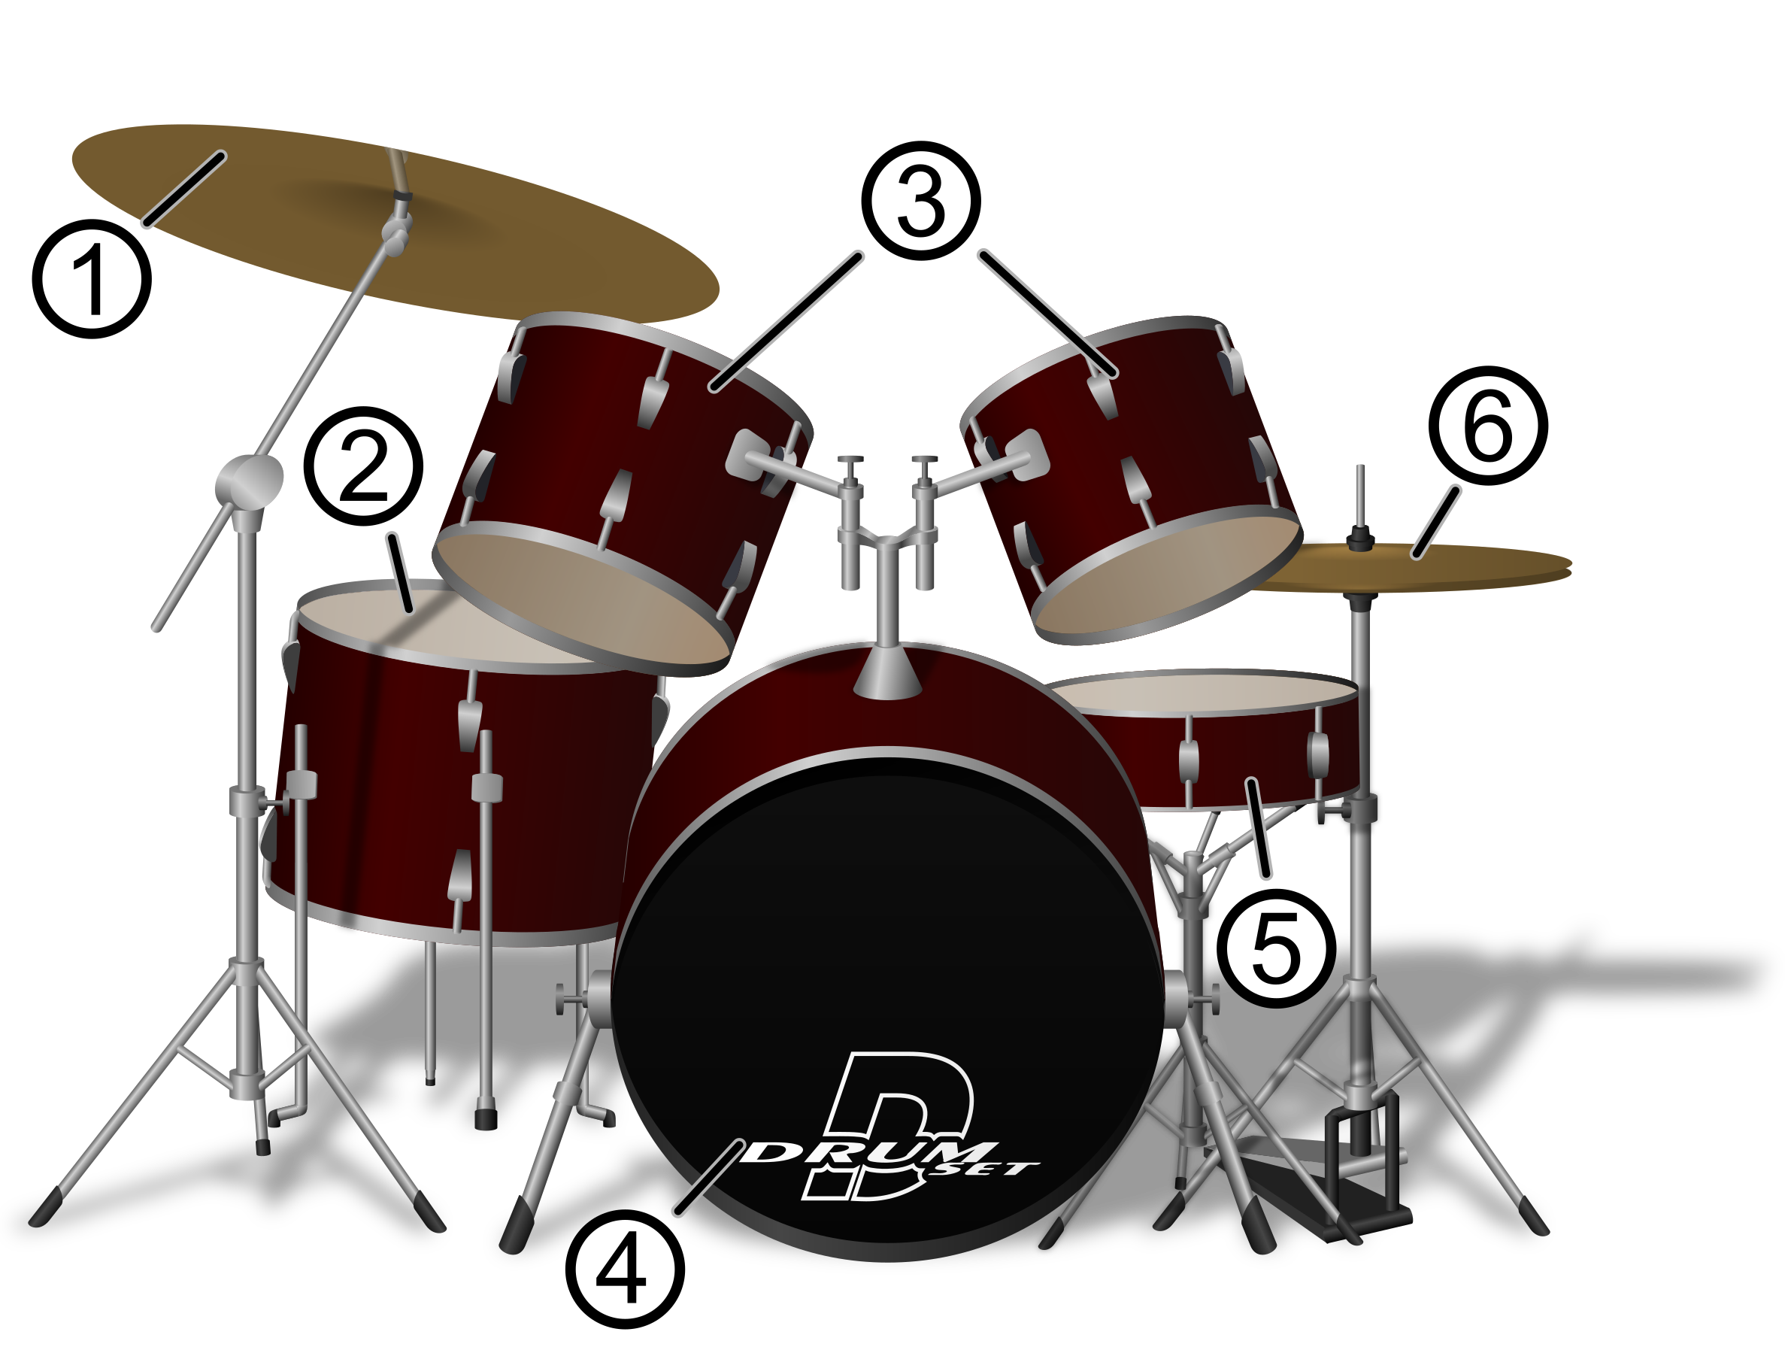
1) Platillos Ride y Crash
2) Tom de piso
3) Toms 1 y 2
4) Bombo
5) Snare, Caja, tarola o Redoblante
6) Hi hat o contratiempos.*

Ritmos básicos de batería en compás de cuatro cuartos (4/4)

1 2 3 4
1
1
H |x-x-x-x-x-x-x-x|
S |----o-------o--|
B |O-------O------|
2
H |x-x-x-x-x-x-x-x|
S |----o-------o--|
B |O---------O----|
3
H |x-x-x-x-x-x-x-x|
S |----o-------o--|
B |O-----O--------|
4
H |x-x-x-x-x-x-x-x|
S |----o-------o--|
B |O-----O---O----|
5
H |x-x-x-x-x-x-x-x|
S |----o-------o--|
B |O-----O-O------|
6
H |x-x-x-x-x-x-x-x|
S |----o-------o--|
B |O-------O-O----|

Más doble bombo
7
H |x-x-x-x-x-x-x-x|
S |----o-------o--|
B |O-O-----O------|
8
H |x-x-x-x-x-x-x-x|
S |----o-------o--|
B |O-O-------O----|
9
H |x-x-x-x-x-x-x-x|
S |----o-------o--|
B |O-O---O--------|
10
H |x-x-x-x-x-x-x-x|
S |----o-------o--|
B |O-O---O---O----|
11
H |x-x-x-x-x-x-x-x|
S |----o-------o--|
B |O-O---O-O------|
12
H |x-x-x-x-x-x-x-x|
S |----o-------o--|
B |O-O-----O-O----|

Arreglo de tablaturas por Wachín (wachin.id@gmail.com)

